金門縣警察局業務報告

壹、前言
議長、副議長、各位議員女士、先生暨媒體朋友大家好：
欣逢貴會第8屆第2次定期會召開，廷彰應邀列席報告本縣警政業務概況並親聆教益，至感榮幸，在此謹代表本局全體同仁，對貴會過去的支持與指教，使本局各項勤、業務得以順利推展，讓本縣鄉親及來金旅客享有安全的居住及觀光旅遊環境，謹致上最誠摰謝意！
廷彰就任以來，渥蒙議長、副議長、各位議員女士、先生及各級長官的指導與支持，當持續全力以赴，率領本局做好各項治安維護、交通整理、端正警察風紀及為民服務等工作，以提升縣民對縣政及警政工作之滿意度。廷彰在此謹就112年4月至112年9月(以下簡稱本期)治安、交通工作執行情形、「施政有感」工作與未來工作重點，簡要報告如後，敬請指教。
貳、全般治安維護成果
一、落實偵防作為，維持平穩治安
(一)表1-全般刑案發破成效比較表
項目 | 本期 | 去年同期 | 增減數(率)
發生件數 | 499件 | 539件 | -40件(-7.42%)
破獲件數 | 447件 | 491件 | -44件(-8.96%)
破獲率 | 89.58% | 91.09% | -1.52%
說明：本期全般刑案數呈現減少趨勢，地區整體破獲率仍能維持近9成，地區治安狀況尚屬平穩，將持續加強各項刑案偵辦能量及效率，以積極偵防作為，維持治安平穩。
(二)表2-竊盜犯罪發破比較表
項目 | 本期 | 去年同期 | 增減數(率)
發生件數 | 54件 | 51件 | +3件(+5.88%)
破獲件數 | 49件 | 43件 | +6件(+13.95%)
破獲率 | 90.74% | 84.31% | +6.43%
說明：
- 本期竊盜發生數較去年同期增加3件、破獲數增加6件、破獲率增加6.43%，本局於受理民眾報案後均責由專責人員，迅速啟動偵查，於最短時間內偵破，針對未破獲案件亦持續管制，以提高本轄竊盜破獲率。
- 本期竊盜案件多為「非毀越侵入型竊盜(如同屋行竊、親屬間竊盜及商店順手牽羊等)」，且部分竊嫌經查係屬慣犯，經常性於商店順手牽羊或四處遊蕩並竊取未上鎖之車內財物，將持續透過犯罪分析強化犯罪熱點勤務部署，以減少案件發生數，防止民眾被害。
- 將持續掌握轄內竊盜、贓物假釋、出獄、交保等治安顧慮人口及同案共犯，嚴密查訪、監控，防止再犯，落實執行訪查轄內易銷贓場所。查獲慣累犯嫌疑人，於移送報告書註明「建請聲請羈押以利擴大偵辦或依法從重求刑並宣付保安處分」等意見，俾利檢察官擴大偵辦並預防再犯；本期預防性羈押犯嫌左○○1人4案。
(三)表3-詐欺犯罪發破比較表
項目 | 本期 | 去年同期 | 增減數(率)
發生件數 | 152件 | 134件 | +18件(+13.43%)
破獲件數 | 141件 | 129件 | +12件(+9.30%)
破獲率 | 92.76% | 96.27% | -3.51%
說明：
1、本期詐欺較去年同期發生數增加18件、破獲數增加12件，本期案件數呈現增加趨勢，主要增加類型為假投資及假網拍，將持續執行防詐宣導，以加強地區民眾防詐觀念。
2、持續落實行政院「新世代打擊詐欺策略行動綱領1.5版」－兩大目標：增加民眾識別詐騙能力及降低民眾被害風險。111年7月份治安會報提案成立「打詐金門隊」，112年4月將5鄉鎮納入編組，結合本府各局處、各鄉鎮及中央駐金單位，以多元管道將進行防詐宣導，以達到全面性教育宣導的「識詐」作用，進而減少民眾被害。
3、訂定「強化金融機構及超商攔阻詐騙工作」試辦方案，由各分局劃分「金勤區」，加強與金融機構及超商間之聯繫協調，以提高攔阻詐騙成效，減少民眾財產損失。
112年1-10月份攔阻詐騙成效
單位/攔阻  態樣 | 超商 |  | 金融機構 |  | 總計
單位/攔阻  態樣 | 關懷提問 |  | 關懷提問
單位/攔阻  態樣 | 件數 | 金額 | 件數 | 金額 | 件數 | 金額
單位/攔阻  態樣 | 件數 | (萬元) | 件數 | (萬元) | 件數 | (萬元)
總計 | 1 | 5 | 14 | 866.75 | 15 | 871.75
4、針對轄內高發性詐欺手法分析，拍攝系列宣導影片，除結合各項大型活動播出（觸及率累計逾15萬次），並與地區有線電視臺合作，於不特定時段推播，擴大宣導廣度及提升成效。
(四)表4-毒品犯罪查獲件數人數重量比較表
項目 | 本期 | 去年同期 | 增減數(率)
查獲件數 | 23件 | 47件 | -24件(-51.06%)
查獲人數 | 24人 | 48人 | -24人(-50%)
查獲重量 | 131.59公克 | 948.28公克 | -816.69公克
說明：
1、依據內政部警政署「安居緝毒專案」工作，著重人（藥頭）及量（毒品）方針，在本局持續加強打擊毒品力度下，本期查緝件數、人數、量數均呈現減少趨勢，顯示向上溯源、向下刨根緝毒策略展現成果，有效降低轄內毒品供應量，及減低侵害本縣民眾機率。
2、本期查緝重點個案如下：
- 112年5月31日查獲周○○等4人涉嫌販賣第四級毒品西布曲明案。
- 112年7月31日查獲梁○○涉嫌販賣第二級毒品安非他命案。
- 112年8月29日查獲楊○○等4人涉嫌運輸第二級毒品安非他命案，查扣第二級毒品安非他命71公克，犯嫌4人均經裁定羈押。
- 112年9月7日查獲李○○涉嫌運輸第二級毒品安非他命案，查扣第二級毒品安非他命33.71公克，犯嫌經裁定羈押。
3、本局除循線查緝各類毒品外，在防制方面，持續於重點時段規劃毒品擴大臨檢及掃蕩專案，並強化「安居緝毒」工作，期阻絕毒品於境外、掃蕩毒品於境內，並強化「識毒、拒毒」之教育宣導，期讓轄區民眾遠離毒品之誘惑及恐懼。
二、掃蕩職業賭場
本局除加強查緝傳統職業賭場（麻將、推筒子、撲克等)外，另著重網路簽賭案件，加強追溯簽賭機房，本期查獲職業賭場及網路簽賭案執行情形如下：
（一）破獲網路賭博6件7人。
（二）112年6月26日偵破吳○○等45人經營博弈網站案，流動賭金初估達新臺幣(以下同)962億餘元，查扣涉案手機、電腦等贓證物。
三、打擊詐欺犯罪
112年7月12日跨海赴臺中市查獲高姓犯嫌等19人涉嫌經營鴻○娛樂城假博奕網站詐欺機房案，流動賭資25億餘元，查扣第三級毒品毒品愷他命11.1公克、手機130支、電腦主機27臺、監視器1組等證物，全案依詐欺、賭博等罪移送金門地檢署偵辦中。
四、加強查緝走私
112年7月7日持搜索票於大膽島海域偵破蔡○○等5人涉嫌走私農產品案，查扣乾燥香菇1批（總重839.53公斤），全案依違反懲治走私條例移送金門地檢署偵辦。
五、加強防制青少年犯罪，落實個案輔導
本期查獲青少年犯罪案件共計20件25人，以賭博5件6人最多，其次是詐欺案5件5人次之，與111年同期20件23人比較，本期青少年犯罪件數與111年同期一樣，但人數增加2人，統計分析表如下：
表5-青少年犯罪件數及人數統計表
件數/人數  類型 |  | 本期 |  | 去年同期 |  | 增減數
 |  | 件數 | 人數 | 件數 | 人數 | 件數 | 人數
賭博 |  | 5件 | 6人 | 0件 | 0人 | +5件 | +6人
詐欺 |  | 5件 | 5人 | 4件 | 4人 | +1件 | +1人
竊盜(佔) |  | 3件 | 4人 | 1件 | 1人 | +2件 | +3人
傷害（含過失傷害） |  | 2件 | 5人 | 3件 | 3人 | -1件 | +2人
毒品 |  | 1件 | 1人 | 1件 | 1人 | 0件 | 0人
妨害自由 |  | 1件 | 1人 | 0件 | 0人 | +1件 | +1人
妨害性自主 |  | 1件 | 1人 | 1件 | 1人 | 0件 | 0人
妨害名譽 |  | 1件 | 1人 | 1件 | 1人 | 0件 | 0人
侵占 |  | 1件 | 1人 | 0件 | 0人 | +1件 | +1人
槍砲彈刀管理條例 |  | 0件 | 0人 | 1件 | 1人 | -1件 | -1人
毀損 |  | 0件 | 0人 | 1件 | 2人 | -1件 | -2人
藥事法 |  | 0件 | 0人 | 2件 | 2人 | -2件 | -2人
違反保護令 |  | 0件 | 0人 | 1件 | 1人 | -1件 | -1人
少年事件處理法 |  | 0件 | 0人 | 1件 | 3人 | -1件 | -3人
兒少性剝削 |  | 0件 | 0人 | 1件 | 1人 | -1件 | -1人
商標法 |  | 0件 | 0人 | 1件 | 1人 | -1件 | -1人
妨害風化 |  | 0件 | 0人 | 1件 | 1人 | -1件 | -1人
合計 |  | 20件 | 25人 | 20件 | 23人 | 0件 | +2人

表6-本期與去年同期青少年犯罪件數統計分析表

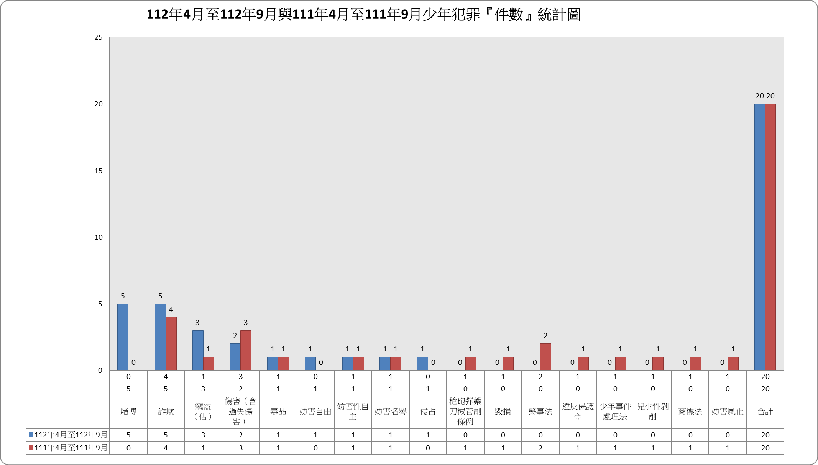

表7-本期與去年同期青少年犯罪人數統計表

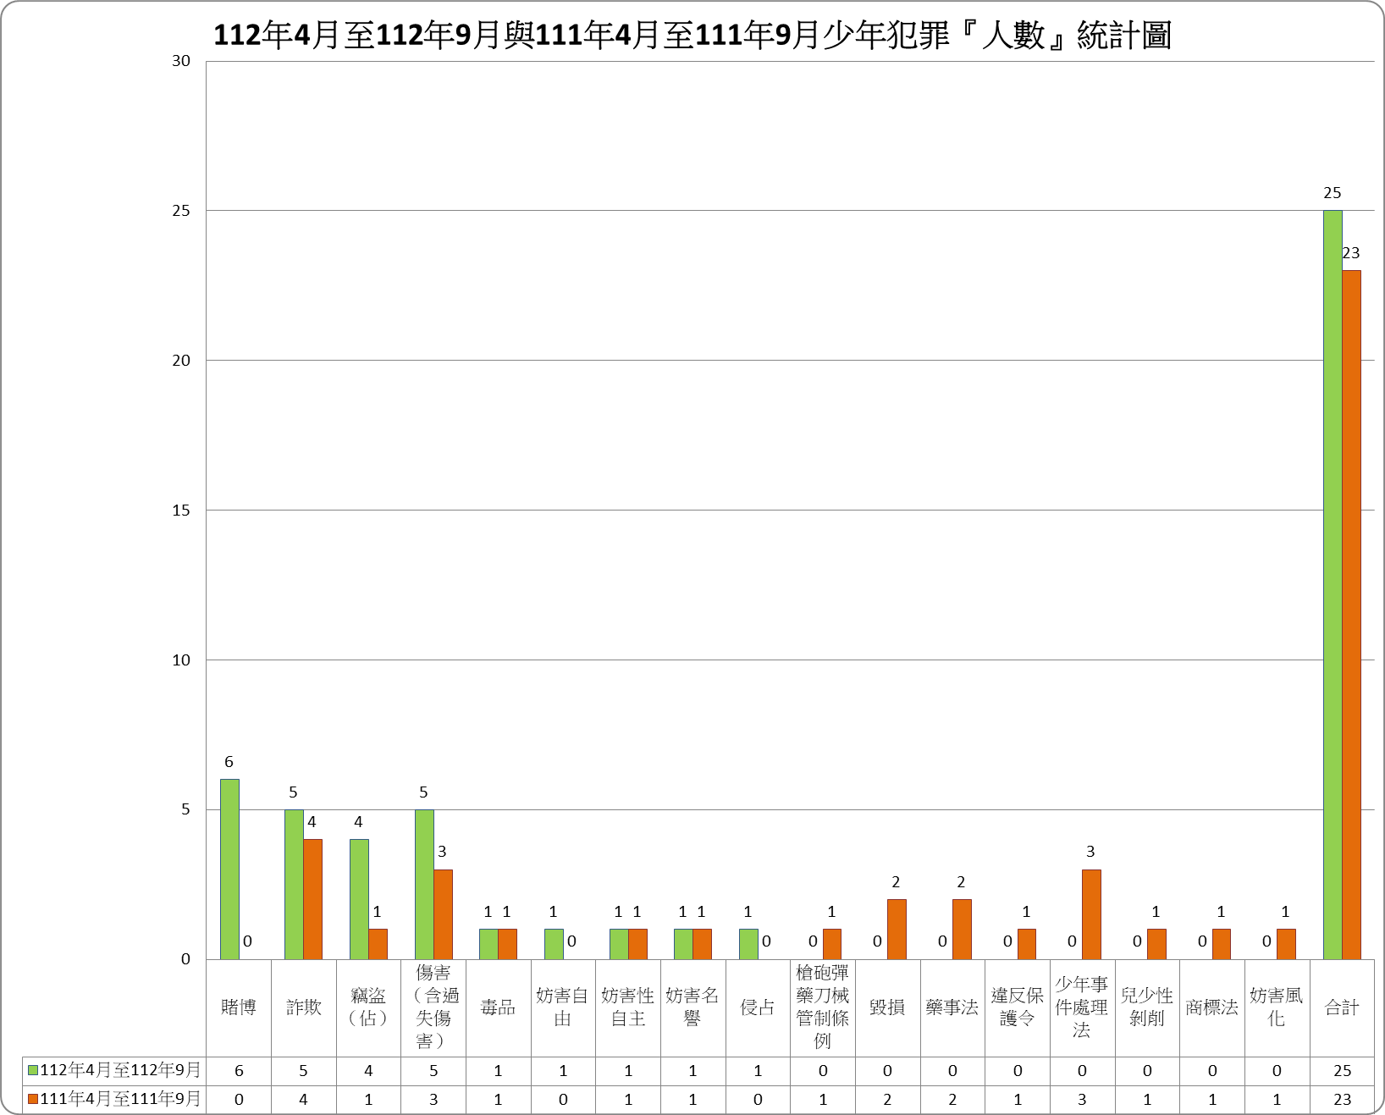

(一)查緝校園毒品作為
1、本期無發生、查獲校園毒品案件。
2、落實執行新世代反毒策略2.0工作
- 清查、掌握涉毒兒少群聚圈、共輔溯源追藥頭：本局少年警察隊及各分局偵查隊、分駐(派出)所配合本縣學生校外生活輔導會(下稱校外會)，實施校外聯合巡查行動，對國小、國中及高中（職）在學學生，配合學校學務人員實施校外巡查，柔性勸導學生勿逃學、逃家、涉足不當場所等，減少學生涉入不正當場所，致有接觸毒品之機會，執行過程如有發現涉毒兒少群聚時，即將群聚兒少抄登資料，反映相關單位依相關程序續辦。
- 針對校外群聚難掌握作法：清查涉毒兒少群聚圈，針對尿液篩檢特定人員、衛福部兒少涉毒人口、警政查緝資料，建構關心人員資料庫，第一線員警查詢結果如係關心人員而未發現毒品時，僅抄登資料(如時間處所、群聚對象)，如係在學或中離學生，將相關資料通報校外會；如未在學，則通報少年輔導委員會(下稱少輔會)；如係中輟生，則通報學校。查詢結果如係關心人員且發現毒品，依法移送法院，在學、未在學者則分別通報校外會及少輔會、社政單位，依權責介入輔導。
- 針對校園毒品難溯源作法：請教育、衛生、輔導單位依藥物濫用(毒品)來源回報單，通報警政機關立案偵查，並報請地檢署指揮偵辦。
- 針對藥頭販毒入校作法：挖掘潛在涉毒兒少，查獲少年學生毒品後，續追查少年藥頭及溯源上游，並擴大清查下游涉毒少年學生，挖掘毒品黑數。
3、持續落實與校園之聯繫
本局各分局警勤區、刑責區、少年隊學責區每月填寫校園訪視表，學校發生異狀立即前往輔導、關懷，積極防制毒品入侵校園活動。另持續配合各級學校執行「春暉專案」，發現疑似藥物濫用學生，以先期實施輔導為優先，學校經清查發現需輔導對象即成立專案輔導小組，訂定輔導計畫與期程(以3個月為1個輔導期)，最長實施2期，如輔導無效或拒絕送醫戒治時，學校得依毒品危害防制條例，洽由本局協助處理，落實校園教育宣導、清查篩檢、輔導諮商、戒除等工作，建構健康優質的無毒品友善校園環境。
4、全面打擊毒品犯罪
加強查緝製造、運輸、販賣、轉讓毒品犯罪，並針對青少年學生易聚集之場所案經本(112)年9月14日金門校外會召開警政與教育112年第3次定期聯繫會議提列加強巡查處所計45處，列為重點查察目標，減少毒品犯罪擴散機會，凡查獲少年毒品案件，溯源追查供毒分子，以防制進入校園供毒管道，防制毒品入侵校園。
5、防制青少年遭受毒害，遏制新生毒品人口
落實「教育單位協助檢警緝毒通報模式」及「教育單位與警察機關三級聯繫通報窗口」，積極防堵查緝校園毒品案件，針對易發生青少年施用毒品之場所或地點落實查緝，並由本局以走入校園杜絕毒品的實際行動，強化已染毒或有施用毒品傾向學生之反毒宣導。
(二)強化少年輔導工作
落實本縣少年輔導委員會輔導功能，針對亟需協助及觸法少年主動開案，並結合各級學校、教育處、社會處、民間團體、專家學者及少年法庭等單位共同協力輔導，全面性預防少年再犯，本期輔導個案總計32案。
參、交通工作執行概況
一、交通執法情形
- 為加強取締酒後駕車，遏制酒駕肇事案件發生，維護金門地區交通秩序，保障民眾行的安全，本局依據「內政部警政署取防制酒後駕車工作督導考核計畫」，督促所屬加強熱點時地取締作為。每週亦規劃一般路檢勤務20勤次以上，並針對深夜時段加強規劃取締警力。持續向社會大眾呼籲「代客駕車」、「指定駕駛」、「酒後不駕車」等防範措施，以嚇阻心存僥倖者酒後駕車，確保民眾生命、財產安全無虞。
- 為維護道路交通安全，減少交通事故發生，加強「重大交通違規」執法，本期計取締酒後駕車45件、闖紅燈559件、超速1,888件、未繫安全帶111件、未戴安全帽199件，已略見成效。
表8-【本期與去年同期重大交通違規件數比較】
項 目 | 112年4月1日起  至112年9月30日 | 111年4月1日起至111年9月30日 | 增減數 | 增減比率
酒後駕車 | 45 | 61 | -16 | -26%
闖紅燈 | 559 | 288 | +271 | +94%
超速行駛 | 1,888 | 2,714 | -826 | -30%
未繫安全帶 | 111 | 91 | +20 | +22%
未戴安全帽 | 199 | 317 | -118 | -37%
合計 | 2,802 | 3,471 | -669 | -19%
二、交通事故統計分析
- 本期金門地區發生交通事故732件，造成3人死亡、647人受傷，與去年同期交通事故652件、2人死亡、669人受傷比較，件數增加80件、死亡人數增加1人、受傷減少22人，詳如下列圖表:

表9-【本期與去年同期事故件數死傷人數比較】
項 目 | 112年4月1日起  至112年9月30日 | 111年4月1日起  至111年9月30日 | 增減數
事故件數 | 732 | 652 | +80
30日死亡人數 | 4 | 2 | +2
受傷人數 | 647 | 669 | -22

- 肇事原因
主要肇事原因依序為「未依規定讓車」（211件、占29％）、「未注意車前狀況」（83件、占11％）、「未保持安全距離」（50件、占7％）、「左、右轉彎未注意」（47件、占6％）。
- 為有效減少道路交通事故，依金門地區近年來交通事故統計資料，經分析、研判並實地會勘檢視，針對易肇事路口(段)，由本局在易肇事時段編排防制事故兼執法取締勤務，號誌路口以取締闖紅燈、紅燈右轉等違規。無號誌路口以取締閃光紅燈、遇停車再開標誌未在停止線前停車再開違規項目，以落實路權優先、安全第一，俾導正用路人之用路習慣。
三、加強交通安全宣教工作維護人車安全
- 為防制交通事故發生及灌輸用路人正確交通安全觀念，組成「交通安全宣導團」深入社區、學校、社團、軍方營區及工會等，向民眾加強宣導行駛道路禁止使用行動電話、電腦及其他相類功能裝置、禮讓行人、酒後駕車處罰新規定、後座繫安全帶、長者交通安全及路權觀念等交通安全常識，共同營造安全的交通環境，本期計辦理123場次。
- 與金門地區媒體充分合作，結合有線電視系統，製作交通安全主題節目播放宣導，並安排相關主管主動上廣播電臺加強宣導，以增加民眾交通安全觀念及安全常識。
- 辦理員警交通法令與執法技巧講習，提升良好服務態度，並加強員警專業訓練，提升交通執法效能及交通事故處理品質，確保民眾權益。
- 利用各項集會時機如社區治安會議等以實際事故案例宣導，深化民眾交安觀念。並與教育處合作，會同教育處深入各級學校宣導，透過學生導正家長錯誤駕駛觀念。
四、順利執行大型活動交通疏導工作
本期舉辦之大型觀光活動、民俗節慶活動，如「112年清明掃墓連續假期交通疏導」、「112年端午節連續假期交通疏導」、「112年中秋節連續假期交通疏導」、「2023金門中秋博狀元餅鄉鎮賽」、「2023鐵人三項競賽」、「112年全國運動會聖火傳遞」、「2023跑動金門─秘境探索追逐夕陽跑活動」、「2023年金門縣第15屆端午節龍舟競賽」及「2023金門海上長泳暨金廈泳渡活動」等，於活動地點周邊規劃部署交通疏導崗，並運用義交協助執勤，能有效維護人車安全及行車順暢。
肆、辦理「施政有感」相關工作
一、建置「違規停車自動偵測系統」
(一)為解決金城車站周邊行人穿越道及西南門里辦公處公車停靠站遭違規車輛停放影響行人安全，本局於金城鎮民生路及民權路各擇定1處易違規停車處所建置「違規停車自動偵測系統」，以科技設備進行蒐證舉發，防制行人事故之發生，經長達2個多月之宣導、勸導期，於109年3月1日起正式啟用，保障民眾用路安全。
(二)因該系統執行成效良好，大幅降低用路人違規停車情形，本局再爭取預算，110年度在金湖鎮山外車站、市港路環島南路口再增設2處，以維護民眾用路安全。
(三)統計112年4月1日至112年9月30日本局設「違規停車自動偵測執法系統」各處逕行舉發件數分別為：
1、金城鎮民生路金城車站：360件。
2、金城鎮民權路西南門里公所：20件。
3、金湖鎮山外車站：108件。
4、金湖鎮市港路環島南路口：20件。
二、召開社區治安會議（建構社區治安維護體系），並深入各
校園、機關及利用廣播電臺實施犯罪預防及交通安全宣導
- 本期已辦理年長者防詐桌遊及其他犯罪預防宣導活動，計 86場；各社區治安座談會防詐騙宣講、校園識詐宣導及營區預防犯罪宣導計45場次；地方電視臺預防犯罪專訪2場次；平面及電子媒體預防犯罪宣導38次，藉以提升民眾反毒、反詐騙、防竊等預防犯罪知能。
- 雖受疫情影響，本期仍規劃辦理各型交通安全宣導場次，其中社區治安會議45場次；金門大學、金門高中(職) 暨各國中小學33場次；金門地檢署、監理站、塔山電廠等機關社團19場次，合計97場次。
伍、未來工作重點
一、強化科技偵查能量
目前刑事警察大隊設「科技犯罪偵查隊」，集中科技資源及人才，採專門培訓、專責偵辦網路及科技案件，除增購科技偵查機具等硬體設備外，另著重人員培訓、改善偵查手法，善用數據分析、建置資料庫等軟實力之提升。
二、加強查緝毒品策進作為
- 強化證照查驗【Immigration】、人員檢疫及動植物檢疫【Quarantine】、安全檢查及航空保安【Security】聯防機制外，另於道路建置車牌辨識系統交互聯防，防堵毒品入侵金門。
- 強化情資布建、掌握轄內具毒品犯罪前科者，並以提升毒品列管人口調驗率為首要工作，並深入瞭解其動態與交往對象，據以建置毒品網絡資料庫。
- 賡續舉辦各項「反毒」宣導活動，以提升金門地區民眾防毒觀念，除配合縣政府其他單位舉辦之活動、社區座談會實施宣導外，並善用網路媒體管道增加宣導面向，凝聚民眾反毒意識，期阻斷終端毒品消費鏈。
三、積極防制詐騙案件發生
- 111年7月份治安會報提案成立「打詐金門隊」，結合縣府各局處及中央駐金單位，以多元管道將相關防詐宣導、資訊和影片上傳打詐金門隊群組，提供給各業管單位加強宣導，並予各單位洽公民眾參考，以達到全面性教育宣導的「識詐」作用，進而減少民眾被害。
- 訂定「強化金融機構及超商攔阻詐騙工作」試辦方案，由各分局劃分「金勤區」，藉由加強與金融機構及超商間之聯繫協調，強化行（店）員落實關懷提問，建立共同打擊詐欺之意識，以防制並提高攔阻詐騙成效，並於重要公開儀式中表揚攔阻成功案件之有功行員，提升行員協助意願
，減少民眾財產損失，本期共成功攔阻15件、871.75萬元。
- 不定期將各項最新詐騙犯罪手法公布於本局官方網站、FB臉書、LINE群組、金門日報等公開管道披露，避免民眾上當受騙，並將轄內發生之詐騙個案蒐集列為宣導活教材，以強化金門地區全民防詐騙觀念。
- 藉由社區治安座談會執行反詐騙預防宣導，尤其針對65歲以上高齡人口；另結合校園、社區及利用電臺廣播，針對該等特定族群，採分層分眾宣導，宣達最新犯罪模式或常見詐騙手法，期對症下藥，提高反詐騙警覺。
- 由本局各層級幹部至轄內各金融機構、超商宣導落實「關懷提問」，並製作各式防詐騙宣導警語貼紙，張貼於轄內所有ATM按鍵旁，使民眾於轉帳時提高警覺。另結合金融機構行員、超商店員、學校師生教官、軍中領導幹部等，共組全民防詐網，遇有民眾臨櫃辦理匯款，或至便利商店購買大量遊戲點數卡，即通知員警前往共同關懷攔阻，防制受騙。
- 本局製播反詐騙宣導影片，全片由員警擔綱演出，影片於縣內大型接種站首映後，獲得鄉親廣大迴響；為分層分眾、廣泛宣導，將該片上傳LINE網路社群及臉書粉絲專頁，便利民眾隨手轉傳、分享親友群，深化民眾防詐意識。
四、防制聚眾鬥毆案件發生
  - 落實情資反映及防處作為，針對易發生街頭聚眾鬥毆案件處（場）所、路段及時段，加強臨檢取締、路檢、巡邏等勤務，善用網路情蒐資訊，加強查訪約制。
  - 針對事故迅速反應，採取主動、強勢作為，立即調度優勢警力，指派幹部到場指揮，以強制力即時逮捕、管束，即時消弭鬥毆現場；涉案人若已逃逸者，並即時調閱監視錄影畫面追查逃逸者，防止後續報復行為。
  - 將轄區重複聚眾鬥毆分子列為打擊目標，對於觸犯刑法第149條及第150條聚眾鬥毆罪之犯罪嫌疑人，若符合羈押要件者，立即建議地檢署予以聲押；如未能羈押，則建議地檢署命涉嫌人向管轄警察機關報到，由偵查隊嚴加告誡。
  - 落實建檔管制，全面掌握主事者及共犯背景資料，深入了解其幫派背景、首謀等組織網絡，進行重點治平檢肅。
五、掃蕩職業賭場及網路簽賭
- 強化轄區諮詢布建，深入蒐報職業運動地下簽賭情資，並針對轄內治安顧慮場所落實清查，查訪疑似職業簽賭、公開聚賭場所並加以蒐證，倘發現不法情事，主動報請地檢署指揮偵辦。
- 過濾現行受理報案及賭博案件，追查賭場及網路簽賭案件幕後是否有黑道幫派或特定集團操作，若符合內政部警政署「治平專案檢肅目標」，則立即蒐報、釐清不法集團內部活動網絡實施偵蒐，以組織犯罪條例查辦，提升打擊及嚇阻效果。
六、檢肅各類竊盜犯罪
- 強化「防竊盜犯罪預防宣導」及「住宅防竊諮詢顧問」執行作為，除針對受竊及鄰近住戶，並配合有意願之民眾實施，針對硬體安全設備提供諮詢檢測，找出居家防竊漏洞，建請民眾改善，以減少住宅再度遭竊之機率。
- 對於轄內竊盜慣犯，由各分駐（派出）所員警確實掌握行蹤，如有查獲慣竊犯案，移送時於偵辦意見欄內加註「建請向法院聲請羈押及宣付保安處分」，以防制交保再犯。
- 持續進行「清查外來暫住人口」、「清查臺籍工人列冊建檔」等作為，期有效控管轄內治安顧慮人口，並於案件發生後快速過濾、縮小偵查範圍。
- 對於民眾住宅失竊，迅速派員到場採證（含指紋、鞋印、DNA等生物性證物），送鑑驗單位檢驗，同時建置資料庫以利日後比對，期迅速掌握涉嫌對象。
- 加強銷贓管道（如易銷贓場所、酒商等）布線及宣導，增加竊嫌銷贓難度，降低犯嫌行竊意願，並宣導商家加強設置店內防盜設施（如監視器、門禁系統等），俾利後續追查。
- 針對轄內各廟宇實施防竊安全檢測，除加強與寺廟管理人員横向聯繫外，並透過提醒廟方加強門窗防盜設施、設置監視錄影系統、定期清點香油錢並存寄在銀行、神像金飾（牌）則應妥為保管等防竊措施，期以專業諮詢及密集宣導方式，遏止竊盜犯罪發生。
七、加強金廈小三通治安防制作為
- 疫情趨緩，人流、物流逐漸活絡，為慎防毒品及各項違禁物品經由小三通管道走私入轄，本局將加強布線查緝，綜合各面向分析比對，向上溯源追查幕後主嫌，掌握動態及相關情資，透過「兩岸共同打擊犯罪及司法互助協議」聯繫機制，共同打擊從事兩岸毒品走私集團，防堵毒品及各項違禁物品由小三通管道入侵金門。
- 未來俟金廈小三通全面開放後，持續加強與陸方各級聯繫窗口交流合作，並強化運作效能，對於情資交換、案件協查、合作辦案、人犯遣返及實務交流等狀況即時檢討策進。
八、改善辦公環境，積極汰換裝備
- 改善辦公環境
本局金城分局金寧分駐所因地層下陷，經評估亟需重建，現已獲中央前瞻計畫第3、4期補助8,000萬元（全案經費總計9,411萬元)，自110年起啟動重建工程；目前(112年)進度為結構工程施作中(由縣政府工務處辦理，112年8月動土開工)，預計於114年12月完工。
(二)積極爭取經費汰換及增購警用裝備
本局現有員警384人，為提供同仁優質勤務裝備(車輛應
勤裝備等)，藉足夠執法利器以處理事故，維護民眾生命
財產安全，除賡續配合年度預算執行及警政署裝備更新配
發作業外，未來遇機向中央爭取必要經費使用。
表10-近年裝備更新說明：
項目  年度 | 警用汽車 | 警用機車 | 防彈頭盔 | 防彈盾牌 | 防彈背心
109年 | 2 | 56 | 0 | 0 | 104
110年 | 7 | 0 | 0 | 33 | 71
111年 | 3 | 8 | 70 | 0 | 109
112年 | 3 | 6 | 0 | 22 | 0
汽、機車輛為本縣年度預算執行，其餘裝備由中央統一更新配發。
九、提升見警率，維護地區治安
- 每月統計交通事故、刑事案件「熱時、熱點」分析及針對轄內金融機構、學校周邊、車站及人潮聚集之處所，規劃
守望時段及路段，另強化三線巡邏網並要求員警於執行勤務時應開啟大燈及警示燈，以提升見警率。
- 加強夜間巡邏等攻勢勤務，針對治安顧慮場所如酒店、KTV
等重點場所實施深夜不定時臨檢查察，提升預防犯罪能力。

